

Ingeniería en Sistemas Computacionales

**Conmutación y enrutamiento de redes 14:00 – 15:00**

**Unidad 1**

**Evidencia 1: Rutas**

Docente: M.C. Angélica Salazar Ramírez

Alumno: Escobar Sánchez José Alejandro

Control: 19170573

Correo: [l19170573@culiacan.tecnm.mx](mailto:l19170573@culiacan.tecnm.mx)

Captura de la topología de red

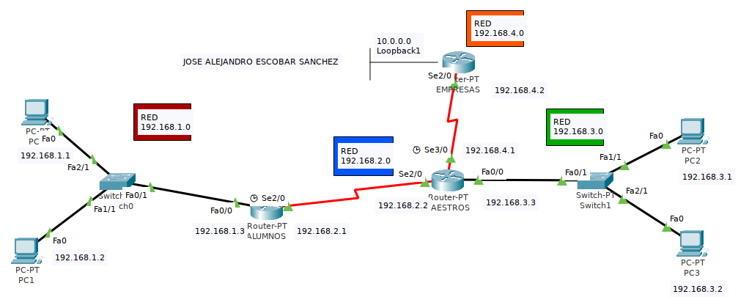

Captura de ‘show ip route’ de router ALUMNOS

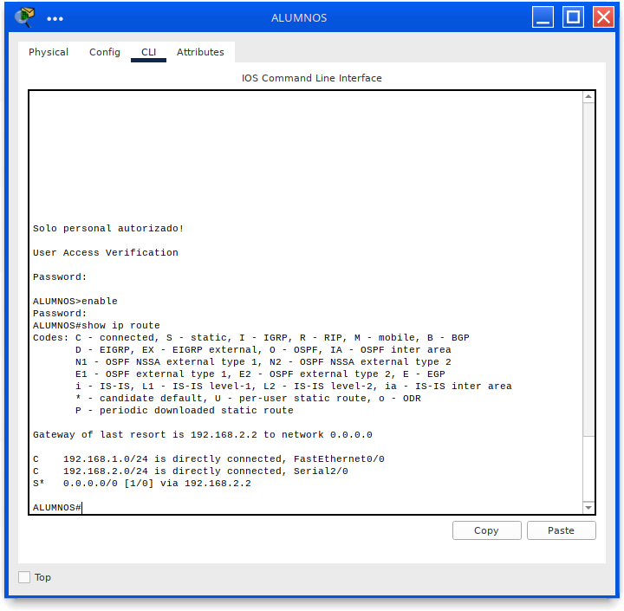

Captura de ‘show ip route’ de router EMPRESAS

